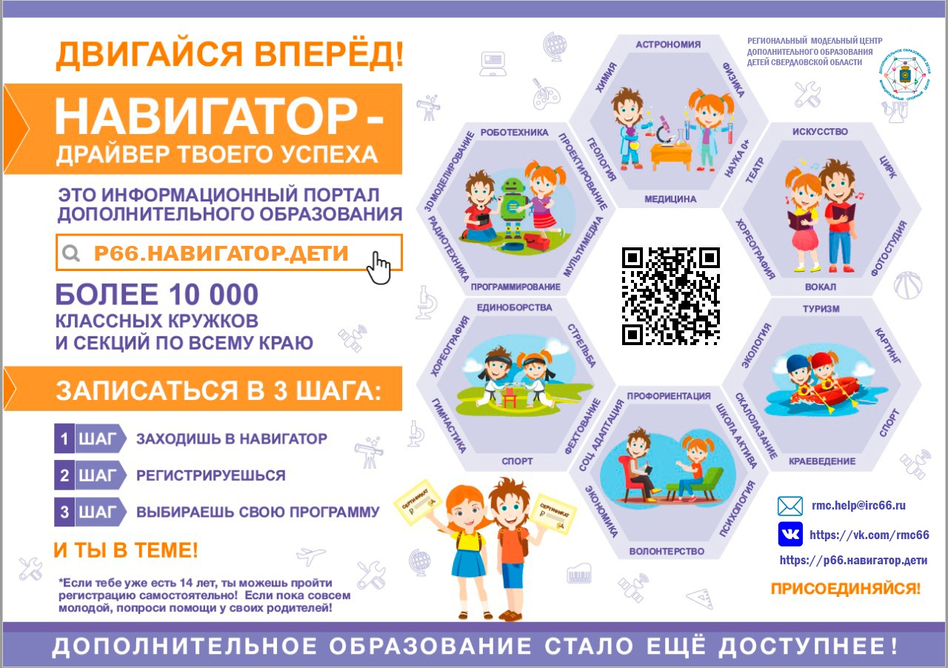

В целях автоматизации процедур зачисления детей по дополнительным общеразвивающим программам в Свердловской области с 01.01.2022 года будет использована специальная информационная система «Навигатор дополнительного образования детей в Свердловской области» - <https://р66.навигатор.дети>.

**Для регистрации нужно выполнить несколько шагов:**

- Зайти на сайт Навигатор. дети;

- Нажать кнопку «Регистрация» в правом верхнем углу экрана;

- Заполнить все обязательные поля в регистрационной форме: выбрать муниципалитет (Артинский ГО); ввести Фамилию, Имя, Отчество родителя; номер мобильного телефона, адрес электронной почты, пароль;

- После того, как заполнили регистрационную форму и нажали «Зарегистрироваться», на указанный Вами адрес электронной почты, поступит сообщение от отдела поддержки «Навигатора». Необходимо перейти по ссылке в письме, подтвердить свой e-mail;

- **Поздравляем!** Вы успешно зарегистрировались в Навигаторе. Можете зарегистрировать своих детей и выбирать желаемые образовательные программы в личном кабинете Навигатора.